September GROENE VINGERS 2021 Nummer 30
Volkstuinvereniging Ons Genoegen Heerjansdam
De zomer is bijna voorbij.  Het is het zomertje wel. Wat een nattigheid, wat een slakken, wat een phytophthora, wat een wind en wat een onkruid. Gelukkig waren er zo nu en dan ook droge dagen. Deze dagen werden in eerste instantie gebruikt om de schade op te nemen. Het onkruid groeide sneller en hoger dan het gewas. Van de sla stonden alleen de steeltjes nog overeind, de appels lagen op de grond, de kersen waren verorberd door de vogels. De pruimen werden aangevallen door de wormpjes.  Dus, we hadden reden genoeg om te klagen. En als echte boeren deden we dat ook.  Maar…….na regen komt ook zonneschijn. En ook dat hebben we met een lach ervaren. Vorig jaar was het jaar van de slechte sperziebonenoogst en dit jaar was het volgens de astrologie uit onbekende oorden, het jaar van de SLAK. Gelukkig genoeg op de tuin te doen om alle leed te vergeten.  En…. de grote uitdaging van de KLUSDAG komt er weer aan. Dit najaar wordt een groots succes verwacht in het straatwerk. Nou ja, tegels aanschuiven dan. Ook dat moet klaar zijn voor de winter zich aankondigt. Daar schep je voldoende genoegdoening uit. | Voorwoord 1  Moestuin september 1  Zaaien september 2  Oogsten september 2  Moestuin oktober 3  Vruchtgewassen 3  Fruit in oktober 4  GROENE KLIKO 4  Pimp een slak 5  Jouw artikel 6

WAT TE DOEN IN DE MOESTUIN IN SEPTEMBER
- Je kan nog steeds fruit te plukken. Appels, peren, late pruimen en frambozen zijn nog heerlijk. De peren zijn rijp op het moment dat het stokje loslaat als je het draait.
- Druiven rijpen het beste in de volle zon. Om de sappige vruchten een volle smaak te geven zijn de laatste zonnige dagen en uren van groot belang. Zorg er daarom voor, dat de bladeren de zon niet verhinderen om bij de vruchten te komen. Haal desnoods de bedekkende bladeren weg door ze weg te knippen.
- Lege moestuinbedden voorzie je aan het einde van de maand met een laagje stalmest.
- Een enorm goede bodemverbeteraar is zelfgemaakte compost. Doe al je tuin- en moestuinafval in de compostbak, met uitzondering van zieke planten en zaaddragende onkruiden.

ZAAIEN IN SEPTEMBER Bladgroenten zoals spinazie, boerenkool, kropsla en veldsla kunnen nu nog gezaaid worden.
- Verder gaat de laatste zaaimaand in voor radijs, rucola, tuinkers en snijsla.
- Vanaf nu kan je ook rabarber planten of verplanten. Denk eraan dat je ze met een onderlinge afstand van minimaal een meter uit elkaar zet.
- Vanaf september mogen ook de knoflooktenen de grond in. Zo oogst je het jaar erop heerlijk grote knoflookbollen.
- Aan het eind van de maand kun je uitjes planten voor een zeer vroege opbrengst in het komende jaar. Let wel op, dat er maar een paar rassen geschikt zijn voor deze late planting. Plant de uitjes op een beschutte plek in goed gedraineerde grond.

OOGSTEN IN SEPTEMBER
- Deze maand kun je de laatste radijsjes, zomerandijvie, zomerwortelen, boontjes en suikermaiskolven oogsten.
- Ook vruchtgroenten zoals tomaten, paprika’s, pepers, komkommers, aubergines en courgettes staan op het oogstschema. Oogst de vruchten van deze planten zeer regelmatig, zodat ze niet te groot worden en de plant meer energie kan steken in de nog niet volgroeide vruchten.
- Ook de bewaaraardappels mogen op een droge en zonnige dag de grond uit. Droog de piepers eerst een aantal uur op het grondoppervlak, waarna je de goedgekeurde aardappels later op een droge en donkere plek bewaard.
- Verder kun je deze maand ook nog artisjokken, bietjes, bloemkool, broccoli, Chinese kool, ijsbergsla, knolselderij, knolvenkel, koolrabi, pastinaak, prei, selderij, sluitkool, snijbiet, spinazie, ui en veldsla oogsten.
- Qua fruit is het tijd om appels, peren, meloenen en bessenstruiken zoals de framboos, braam, aalbes en zwarte bes te oogsten. Van de oogst van de bessen kun je ook heerlijke jam bereiden.
- Naast het oogsten van gewassen kun je in september veel zaden oogsten. Houd echter nooit de zaden van hybriderassen over. De eigenschappen van deze zaden zijn niet voldoende stabiel om er zeker van te zijn dat de volgende planten hetzelfde resultaat opleveren.

WAT TE DOEN IN OKTOBER

Na het oogsten wordt in deze periode de nadruk gelegd op het opruimen.
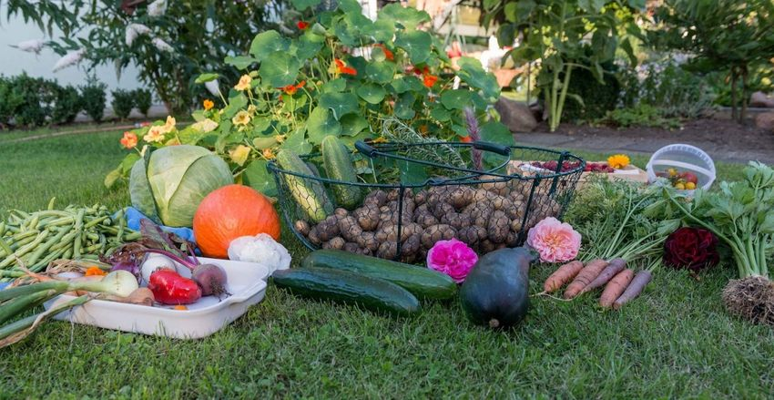
ALGEMEEN
- Meer en meer stukken grond komen vrij te liggen in de moestuin. Op onze zware kleigrond kan al een begin gemaakt worden met spitten. En waarom niet, als je toch een stukje braak hebt liggen. Werk bij het spitten goed verteerde compost onder om de structuur van de grond te verbeteren. De eventuele vorst kan de ruwe kluiten breken en de grond beter bewerkbaar maken.
- Spit niet als de grond erg nat is.
- Ruim alle onkruiden en groenten op die niet meer gebruikt kunnen worden. Alle groentematerialen die niet zijn aangetast door schimmels en/of insecten, kunnen gecomposteerd worden.
- Ook alle hulpstukken zoals bamboestokken, steunstokken enz. moeten naar binnen.
- Als de grond in de moestuin kalk nodig heeft kan je die het beste voor de winter strooien. Niet samen strooien met verse stalmest of een andere stikstofrijke meststof.
- Vorstgevoelige groenten zoals sla, bonen, augurken, pompoenen, courgettes moeten in de komende dagen worden geoogst. Bij de eerste nachtvorst zullen ze bevriezen. Ook de laatste aardappelen moeten worden gerooid.
- Aubergines, tomaten, paprika’s rijpen nog na en kunnen nu best geoogst worden. Leg ze op een warme plek (keukenraam) om na te rijpen.
VRUCHTGEWASSEN
- Pompoen oogsten. Zeker voor de eerste nachtvorst! Laat ze eventueel op een lichte, warme plek een tiental dagen narijpen om ze dan op een koele, droge, vorstvrije plaats over te houden (temp. 10-15°C).
- Buitentomaten oogsten. Deze kunnen binnen ook narijpen.
- Courgettes en komkommers oogsten
- Gewassen die buiten kunnen blijven: artisjok (wel beschermen), boerenkool, knolselder, pastinaak, rapen, schorseneren, spruiten, broccoli, winterkolen, winterprei, winterwortelen.
- Rabarber plant je best in oktober tot november. Je kan volwassen planten (minstens drie jaar oud) ook nu vermeerderen door de plant uit de grond te halen en de wortels met een spade of scherp mes in stukken te snijden of te steken. Zorg ervoor dat elk stuk apart tenminste één groeiknop heeft.

FRUIT IN OKTOBER
- Knip frambozen, die vrucht hebben gedragen tot tegen de grond terug en bind de nieuwe scheuten aan.
- Appels en peren kunnen nog steeds worden geoogst. Oogst voor de bewaring alleen droge en niet beschadigde vruchten. Nat geplukte vruchten rotten sneller.
- Aardbeien krijgen nog een laatste bemesting met goed verteerde compost. Hou de rijen onkruidvrij.
- Wie vijgenbomen heeft staan, die vruchten dragen, kan aan de schil zien of de vruchten rijp zijn: als de schil dreigt te scheuren zijn ze oogstrijp. Vijgen moeten vers worden gegeten en zijn moeilijk te bewaren. Ze kunnen wel worden gedroogd.
- Fruitbomen snoeien: de hoofdsnoei van het meeste fruit vindt plaats in de winter. Appel, druif, kiwi en kruisbes zijn voorbeelden van soorten die moeten gesnoeid worden. Snoei niet bij vriesweer en maak gebruik van goed en scherp gereedschap. Niet aangetaste takken kunnen worden gehakselt of klein geknipt en op de composthoop.
- Van zwarte, rode, witte en kruisbessen kan je stekken nemen. Neem scheuten van zo'n 30cm lang. Snij de scheuten net boven een knop af. Maak een geul en stop de stekken daarin.
HOU DE GROENE KLIKO IN ERE
Veel tuinders hebben een groene kliko van huis meegenomen of ergens vandaan gescharreld. Dit om het tuinafval van de volkstuin met de ophaaldienst mee te geven. Eigenlijk is het illegaal, daar het huisnummer van de volkstuin maar 2 kliko’s mag aanbieden. De gemeente doet een oogje dicht, mits er geen overlast wordt veroorzaakt.
MAAR ER IS WEL OVERLAST……….
Omwonenden hebben geklaagd.
Het gebeurt met regelmaat dat de kliko’s te pas en te onpas voorbij de aanbiedplaatsen worden gezet en daardoor de toegang tot de woningen en uitritten wordt belemmerd. Aan de Ganzekant kunnen geparkeerde auto’s hun uitrit niet meer uit.
De voorzitter van onze vereniging heeft contact opgenomen met de gemeente om de voorwaarden omtrent de kliko’s te bespreken. Het aanbieden van groenbakken door tuinders wordt gedoogd, mits er geen overlast is. Als er meer klachten komen van omwonenden volgen er boetes.
LATEN WE HIEROVER HET VOLGENDE AFSPREKEN:
  - Kliko’s alleen op de aangegeven plaatsen neerzetten.
  - Kliko’s beperken, door zelf een composthoop te maken in eigen tuin
  - Alleen uitzaaiend onkruid; aardappelloof en tomatenloof in de kliko’s
  - Hou rekening met uitritten en opgangen van de bewoners.
  - Gooi geen hout, stenen en plastic in de groene kliko
  - Neem al het overige afval gewoon mee naar huis
  - Schrijf het nummer van je tuin op de kliko, zodat je kan worden aangesproken
  - Degene, die er lak aan heeft, betaalt de eventuele boete.
- Hou er rekening mee, dat er de komende tijd flink zal worden gecontroleerd.
PIMP EEN SLAK
Er is al zoveel over slakken geschreven en geklaagd, dat je er moe van wordt voor het winter is.
Maar….een goede tijdsbesteding is het pimpen van de slakkenhuizen. Een leuk tijdverdrijf en jouw slak blijft herkenbaar. Een beetje fleurigheid kunnen we deze herfst nog wel gebruiken. Hieronder wat voorbeelden om de zinnen te prikkelen.,
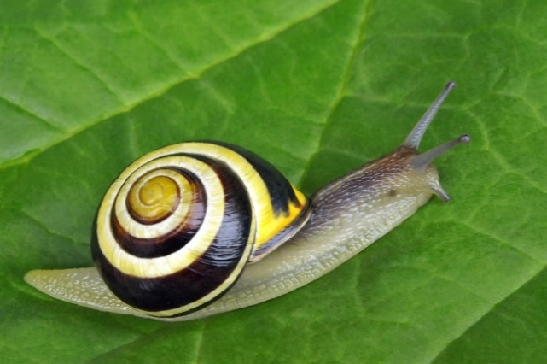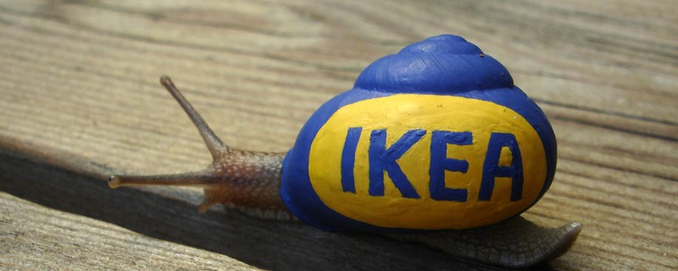

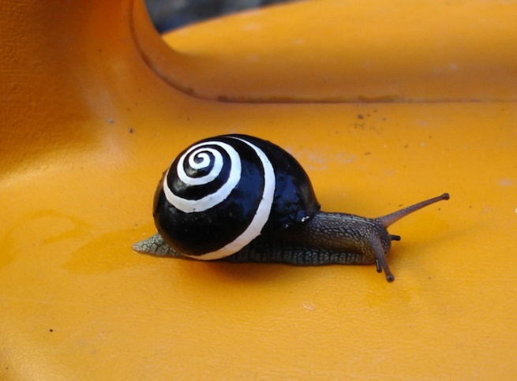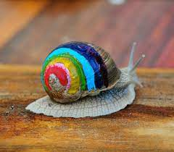
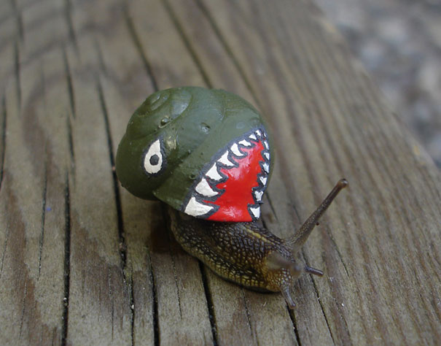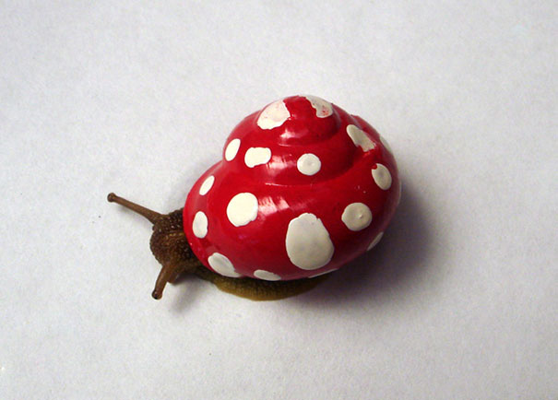

Hier had jouw artikel kunnen staan

De volgende Nieuwsbrief verschijnt in November. Wil je een artikel hierin kwijt dan kan dat tot 15 oktober worden ingeleverd bij els.kooiman48@gmail.com

